Centro Educacional Brasil Portugal
Rio de Janeiro ____ de __________ de 2020 3º Ano de Escolaridade
Nome: ___________________________________
Professora: _______________________________Valor 10,0 pontos
APOSTILA DE FECHAMENTO DAS AVALIAÇÕES DO 1º E 2º BIMESTRE
Português
Leitura:
Era uma vez
Sandy&Júnior e Toquinho
Era uma vez Uma história de amor
Sandy e Junior e Toquinho De aventura e de magia
Era uma vez Só tem a ver
Um lugarzinho no meio do nada Quem já foi criança um dia
Com sabor de chocolate
E cheiro de terra molhada
Era uma vez Uma história de amor
A riqueza contra a simplicidade De aventura e de magia
Uma mostrando pra outra Só tem a ver
Quem dava mais felicidade Quem já foi criança um dia
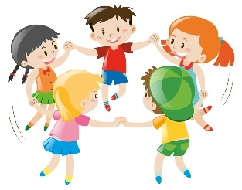
Para gente ser feliz
Tem que cultivar as nossas amizades
Os amigos de verdade
Para gente ser feliz
Tem que mergulhar na própria fantasia
Na nossa liberdade
1- Leia com atenção a letra da música Era uma vez. Depois responda as questões a seguir.( 0,2= 1,2)

a- Qual é o título da música?
_____________________________________________________________________

b- Quem canta essa música?
_____________________________________________________________________

c- Onde era o lugarzinho da música?
_____________________________________________________________________

d- Que sabor e que cheiro tinha o lugarzinho?
_____________________________________________________________________
_____________________________________________________________________

e- O que a riqueza e a simplicidade mostrava uma para a outra?
____________________________________________________________________
____________________________________________________________________

Segundo o texto, o que a gente precisa fazer para ser feliz?
____________________________________________________________________
____________________________________________________________________
____________________________________________________________________
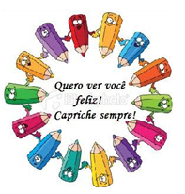

2- Marque um X nas palavras que estão em ordem alfabética.( 0,2)
( ) amor – carroça – mágico - estrada
( ) árvore – caixa – cultura – ninho

3- Marque a alternativa que corresponde à ordem da legenda:( 0,2 )

ditongo- tritongo-ditongo
( ) fiador- ciúme-iguais
( ) formigueiro - saguão - Paraíba
( ) água – Paraguai - colheita
( ) pia - saúde – coimbra

4- Leia as palavras abaixo e depois faça o que se pede:( 0,2 = 0,8)

anjo – biscoito – Brasil – girassol
a- Circule a palavra que começa com vogal.
b- Sublinhe a palavra que começa com letra maiúscula.
c- Pinte de verde a palavra que começa com consoante minúscula.
d- Pinte de amarelo a palavra que começa e termina com consoante minúscula.

5- Assinale a afirmativa verdadeira:( 0,2)
a- ( ) As palavras riacho, diamante e tesoura são trissílabas.
b- ( ) As palavras formadas por quatro sílabas ou mais são chamados de polissílabas.
c- ( ) As palavras monossílabas são formadas por duas sílabas.
d- ( ) As palavras saída, mesa e bota são dissílabas.
6- Leia o poema abaixo:( 0,3)
Girassol
Vinícius de Moraes
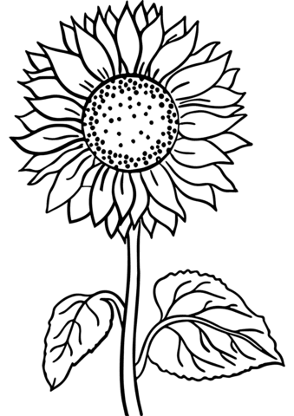
Sempre que o Sol
Pinta de anil
Todo o céu,
O girassol
Fica um gentil
Carrossel.
a- Retire do texto as palavras com dígrafos.
____________________________________________________________________
b- Circule no poema a palavra com encontro consonantal e copie:
______________________________________________________

7- Leia a frase a seguir e faça o que se pede:( 0,2 = 0,8 )
Vou descobrir tudo isso quando eu crescer.
Separe as sílabas das palavras destacadas e classifique-as quanto ao número de sílabas.
____________________________ e ______________________________
____________________________ e _______________________________

8- Enumere a segunda coluna de acordo com a primeira.( 0,2 = 0,6 )

(1) Palavras proparoxítonas ( ) A última sílaba tônica.
(2) Palavras paroxítonas ( ) A penúltima sílaba tônica.
(3) Palavras oxítonas ( ) Antepenúltima sílaba tônica.
9- Em cada grupo há uma palavra que não lhe pertence. Circule-a:( 0,2 = 0,6 )

Oxítona Paroxítona Proparoxítona
café abrir mecânico
jardim canivete lâmpada
coração presente falar
sorvete foguete retângulo
caracol livro búfalo

10- Releia esse trecho do conto: O gato de botas.( 0,2 = 0,8 )

Sua primeira ação foi levar presentes para o rei, em nome do marquês de Carabás
seu amo e Senhor. O rei foi se encantando com os presentes trazidos por aquele
simpático gato, um nome do marquês.

Complete as frases abaixo:

a- A sílaba tônica de marquês é _________________________.
b- b- A sílaba tônica de Carabás é ________________________.
c- O sinal que está sobre a vogal da sílaba quês chama-se _________________________
e o sinal que está sobre a vogal brás chama-se _______________________________.

11- Observe as palavras abaixo e marque um X nas que estão com til (~) e circule as palavras com cedilha.( 0,2 = 0,8 )
cidadão – onça – caçula – feijão

12- Relacione corretamente:( 0,2 = 0,8 )

(1) Frase afirmativa ( ) Onde você estuda?
(2) Frase exclamativa ( ) Eu não sou um boneco.
(3) Frase negativa ( ) Que brincadeira legal!
(4) Frase interrogativa ( ) Ana Clara era uma fada.

13- De acordo com a questão anterior faça o que se pede:( 0,2 = 0,6 )

a- Circule de verde o ponto de exclamação.
b- Circule de amarelo o ponto final.
c- Circule de vermelho o ponto de interrogação.

14- Pinte de amarelo a sílaba tônica das palavras abaixo: ( 0,2 = 1,8 )

árvore bicicleta lâmpada

café jardim apontador

estrela pássaro noite
13- Redação: Observe a cena abaixo e descreva o que está acontecendo:
Não se esqueça do título.( 0, 3 )

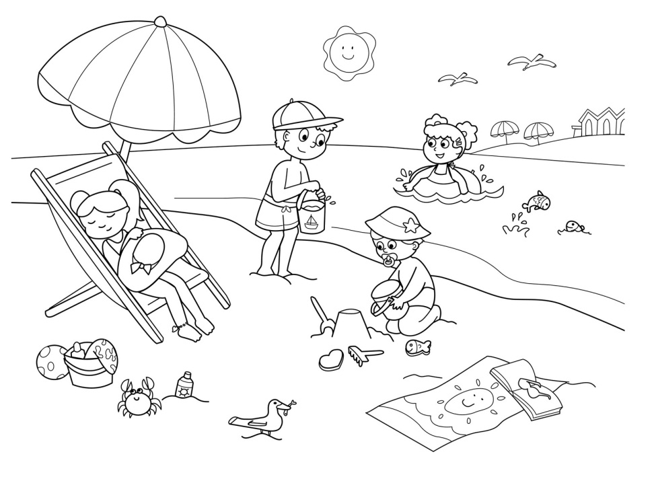

_____________________________________________________
______________________________________________________________________
______________________________________________________________________
______________________________________________________________________
______________________________________________________________________
______________________________________________________________________
______________________________________________________________________
______________________________________________________________________
______________________________________________________________________
______________________________________________________________________
______________________________________________________________________
______________________________________________________________________
______________________________________________________________________
______________________________________________________________________
Centro Educacional Brasil Portugal
Rio de Janeiro ____ de __________ de 2020 3º Ano de Escolaridade
Nome: ___________________________________
Professora: _______________________________Valor 10,0 pontos
APOSTILA DE FECHAMENTO DAS AVALIAÇÕES DO 1º E 2º BIMESTRE
Ciências

1- Leia e depois marque um X na resposta correta.
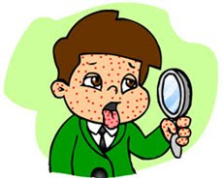
Joana está cuidando do seu irmão, que está com catapora. Ela passou amanhã toda com ele, e como estava com preguiça de ir até a cozinha buscar um copo, tomou água no mesmo copo que seu irmão.

a- Qual o assunto tratado no texto?( 0,2 )
( ) sarampo ( ) catapora

b- Você já teve essa doença?( 0,2 )
( ) Sim ( ) Não

c- Como podemos nos prevenir dessa doença?( 0,2 )
( ) Tomando vacina ( ) Tomando bastante água

d- Qual dessas doenças também são contagiosas?( 0,2 = 0,4 )
( ) gripe ( ) dor de cabeça ( ) sarampo
e- Doenças causadas pela infestação de parasitas ( vermes ) chama-se: ( 0,2 )
( ) malária ( ) vermes ( ) verminoses

2- Escreva V se for verdadeiro e F se for falso:( 0,2 = 1,6 )
( ) Comer carne bem passada.
( ) Ter higiene.
( ) Comer frutas sem lavá-las.
( ) Comer carne crua.
( ) Ter alimentação adequada.
( ) Não andar descalço em águas sujas.
( ) Praticar atividades físicas.
( ) Assistir TV o dia inteiro.

3- Associe às partes das plantas as frases.( 0,2 = 1,0 )
(1) Raiz ( ) Auxilia no processo de fabricação do alimento.
(2) Folhas ( ) Protege as sementes.
(3) Frutos ( ) Responsável pela produção do vegetal.
(4) Caule ( ) Transporta a água e nutrientes para todas as partes da planta.
(5) Flores ( ) Fixa a planta na terra.

4- Marque um X nas alternativas corretas.( 0,2 = 0,6 )

a- São plantas que vivem fixas no solo pela raiz.

( ) Plantas aquáticas ( ) Plantas terrestres

b- As plantas vivem na água, de onde suas raízes retiram os sais minerais.

( ) Plantas aquáticas ( ) Plantas epífitas

c- Elas vivem sobre outras plantas.

( ) Plantas epífitas ( ) Plantas terrestres

5- Circule os animais vivíparos e sublinhe os animais ovíparos.( 0,2 = 1,2 )

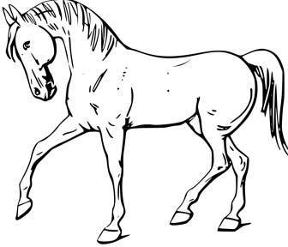
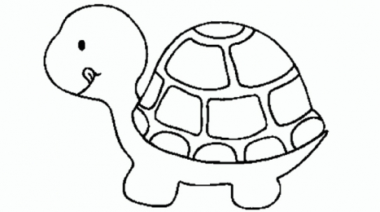

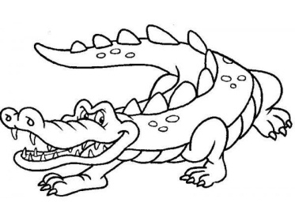
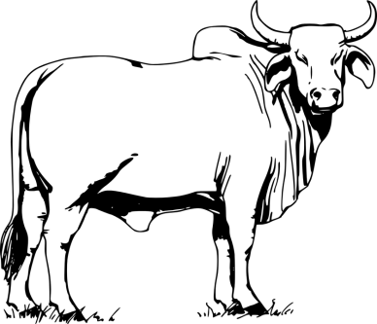
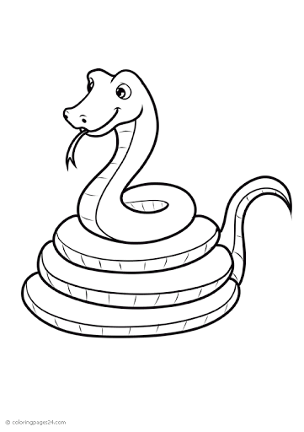

6- Relacione:( 0,2 = 0,4 )
(1) Animais vertebrados ( ) Animais que não possuem coluna vertebral.
(2) Animais invertebrados ( ) Animais que possuem coluna vertebral.

7- Pinte cada frase com a cor correspondente:( 0,1 = 0,8 )
amarelo (aves) verde (anfíbios) vermelho (mamífero)
azul (peixes) laranja (répteis)

Têm penas. Possuem mamas. Todas tem bico.

Tem escamas. Sua pele é lisa e úmida. Rastejam no solo.

Seu corpo é coberto de pelos. Seu corpo é revestido de escamas ou placas duras.

8- Faça um X nas alternativas que estão corretas.( 0,1 = 0,8 )

a- Por meio dela produzimos plantas para o nosso consumo.
( ) agricultura ( ) pesca

b- Com a prática dela produzimos alimentos de origem animal, como carne de vaca, de porco e de aves.
( ) pecuária ( ) pesca

c- É praticada em todo o litoral de nosso país e em lagos e rios não poluídos.
( ) A indústria da pesca ( ) pecuária

d- Alimentos dos quais nosso corpo retira a energia necessária para atividades como estudar, brincar e correr.
( ) energéticos ( ) construtores
e- Alimentos importantes para o crescimento e a manutenção do funcionamento do corpo.
( ) reguladores ( ) construtores

f- Alimentos ricos em vitaminas, que ajudam a regular o funcionamento do corpo.
( ) energéticos ( ) construtores

g- Qual sentido que nos permite sentir cheiro e qual é o órgão responsável por ele?
( ) olfato/nariz ( ) audição/ouvido

h- Qual é o órgão responsável pelo tato?
( ) a língua ( ) a pele

9- Assinale as respostas certas.( 0,2 = 0,8 )
a- Órgão que ficam dentro do crânio.
( ) rins ( ) face ( ) fígado ( ) cérebro

b- Forma o tronco.
( ) tórax ( ) braços ( ) pernas ( ) abdome

c- Encontramos no tórax.
( ) pulmões ( ) cabeça ( ) coração ( ) pernas

d- São membros do corpo.
( ) tórax e perna ( ) braços e pernas ( ) tórax e abdome

10- De acordo com a dentição humana, pinte de amarelo os quadrados com as respostas corretas.( 0,2 = 1,0 )
a- Quais dentes ficam logo após os incisivos e são usados para prender e rasgar o
alimento.
dentes molares dentes caninos

b- Ficam na parte da frente da boca e são usados para cortar os alimentos.

dentes incisivos dentes molares

c- Ficam no fundo da boca e são usados para triturar o alimento.

dentes incisivos dentes molares

d- É a primeira dentição que aparece e é formada por 20 dentes.

dentição de leite dentes caninos

e- É a dentição que surge no lugar dos dentes de leite e é formada por 32 dentes.

dentição permanente dentição de leite

11- Marque as alternativas corretas:( 0,2 = 0,6 )
a- Os alimentos de origem animal são:
( ) ovos ( ) alface ( ) leite

b- Os alimentos de origem vegetal são:
( ) água ( ) couve ( ) cenoura

c- Os alimentos de origem mineral são:
( ) água ( ) sal ( ) batata
Centro Educacional Brasil Portugal
Rio de Janeiro ____ de __________ de 20203º Ano de Escolaridade
Nome: ___________________________________
Professora: _______________________________Valor 10,0 pontos
APOSTILA DE FECHAMENTO DAS AVALIAÇÕES DO 1º E 2º BIMESTRE
Matemática
1- Assinale a alternativa correta:( 0,2 = 0,8 )
a- Operação que é usada quando se perde ou diminui alguma coisa.
( ) adição ( ) subtração

b- Operação utilizada para juntar, reunir ou acrescentar quantidades.
( ) adição ( ) subtração

c- Como chamamos o resultado da subtração?
( ) soma ou total ( ) resto ou diferença

d- Como chamamos o resultado da adição?
( ) soma ou total ( ) resto ou diferença

2- Os resultados das adições a seguir estão certas ou erradas? Pinte o quadrado correto.
( 0,2 = 0,6 )
certo errado
a- 789+93=882
b- 656+186=582
c- 531+266=797

3- Circule de verde os quadrados dos números que estão em ordem crescente e de vermelho o quadrado dos números que estão em ordem decrescente. (0,2 = 0,4 )

79-78-65-25-24-19-11-10-9-6 2-12-29-38-43-45-77-87-90-100

4- Ligue as quantidades que estão representadas em numeração romana.( 0.2 = 1,2 )
IV ••19
XIV ••2
XII ••14
XIX ••8
VIII ••12
II ••4

5- Relacione corretamente:( 0,2 = 0,4 )
(1) Antecessor (2) Sucessor
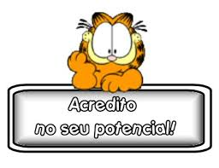
( ) É o que vem imediatamente antes dele.
( ) É o que vem imediatamente depois dele.

6- Observe o número 34:( 0,2 = 0,6 )
a- Quantas ordens ele tem?
( ) 1ordem ( ) 2 ordens

b- Que algarismo ocupa a 1ª ordem?
( ) 3 ( ) 4
c- Que algarismo ocupa a ordem da dezena?
( ) 3 ( ) 4
7- Desafio:( 0,3 = 0,6 )
Você já sabe quando o número é par ou ímpar.
Agora, você terá um desafio para não ter mais dúvidas sobre esses números.

a- Some um número par com um número ímpar. O resultado obtido será um número?
( ) par ou ( ) ímpar

b- Some dois números ímpares. O resultado será um número?
( ) par ou ( ) ímpar

8- Marque a alternativa correta:( 0,3 = 0,9 )
a- Tenho 9 anos, meu irmão tem o triplo da minha idade. Então, meu irmão tem:
( ) 47 anos ( ) 90 anos ( ) 27 anos

b- Lucas tem 25 figurinhas. Mário tem o triplo dessa quantidade. Quantas figurinhas
Mário tem?
( ) 75 figurinhas ( ) 15 figurinhas ( ) 50 figurinhas

c- Um número é 12. O outro é seu triplo. Qual é o valor desse número?
( ) 48 ( ) 36 ( ) 24

9- Observe os números abaixo, agora circule os que representam a multiplicação por 10 e faça um X nos que representam a multiplicação por 100.( 0,2 = 0,8 )

500 10 730 50

10- Marque um X na resposta correta:( 0,3 = 0,6 )

a- Ana comprou meia dúzia de maçãs e Bruno comprou 1 dúzia. Quantas maçãs Ana e Bruno compraram juntos?
( ) 18 ( ) 5 ( ) 7

b- Luana comprou 3 dúzias e meia de laranjas. Quantas laranjas ela comprou?
( ) 36 ( ) 42 ( ) 35

c- Na lista de chamada meu número é 19.Qual é o número ordinal correspondente à minha posição na chamada?

( ) décimo nono ( ) décimo oitavo

d- Na fila do banco há 23 pessoas na minha frente. Qual o número ordinal

correspondente ao meu lugar?

( ) vigésimo quarto ( ) vigésimo terceiro

11- Escreva dentro dos quadrados C para multiplicações certas e E para multiplicações erradas:(0,2 = 0,8 )
25x13=325 78x12=836

98x31=3038 63x24=1511
12- Hora do desafio: ( 0,1 = 0,2)
Qual o resultado da soma??
225+18 _______
a- 243
b- 236
c- 228
Qual completa a sequência?
59,57,55 _______
a- 53
b- 51
c- 48

13- Ligue os fatos corretamente:( 0,2 =1,8)
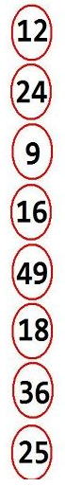
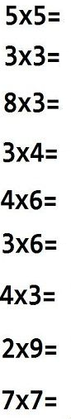

Desafio : (0.3)
Comece com 24. Multiplique por 2. Depois pegue o resultado subtraia 14. Agora some 12.
Você encontrou: ( ) 42 ( ) 46 ( ) 45
Centro Educacional Brasil Portugal
Rio de Janeiro ____ de __________ de 2020 3º Ano de Escolaridade
Nome: ___________________________________
Professora: _______________________________Valor 10,0 pontos
APOSTILA DE FECHAMENTO DAS AVALIAÇÕES DO 1º E 2º BIMESTRE
História e Geografia

Quase tudo o que fazemos envolve uma pessoa ou grupo de pessoas.
Esse grupo pode ser formado por diferentes participantes da família, da escola,
do clube, do parque, do trabalho, da vizinhança e do município. Todos esses participantes formam uma comunidade diferente.

1- As comunidades são diferentes e cada uma delas é formada por pessoas com diferentes interesses em comum. Associe as colunas.( 0,3 = 1,2)
(1) Comunidade familiar
(2) Comunidade escolar
(3) Comunidade religiosa
(4) Comunidade de amigos

( ) Grupo de pessoas que se reúnem com o objetivo de aprender e ensinar.
( ) União de pessoas com a mesma crença.
( ) Grupo de pessoas unidas por laços de sangue ou adoção.
( ) São ligadas por laço de afinidade, pela amizade, mas não são familiares.

2- Assinale com um X apenas o que é utilizado no trânsito para organizá-lo.( 0,4 )
( ) placas de trânsito ( ) Semáforo
( ) carros ( ) guardas de trânsito
3- Ligue as palavras abaixo de acordo com seus significados.( 0,3 = 1,2 )

Nômade •• Algo em pequena quantidade.
Sedentário •• Troca de material sem o uso da moeda.
Escasso ••Que não vive no mesmo lugar, estão sempre mudando.
Escambo ••Que fixa moradia em um único lugar.

4- Marque um X na alternativa correta:( 0,3 =2,7 )

a- Nele predominam os estabelecimentos comerciais.
( ) Bairros residenciais ( ) Bairros comerciais

b- Nele predominam mais moradias, com muitas casas e edifícios de apartamentos.
( ) Bairros industriais ( ) Bairros residenciais

c- São aqueles onde há muitas fábricas.
( ) Bairros comerciais ( ) Bairros industriais

d- Algumas mudanças na história acontecem em períodos mais longos e seguem um ritmo de:
( ) longa duração ( ) média duração

e- As transformações que exigem dezenas de anos ou mais para acontecer são aquelas de:
( ) curta duração ( ) longa duração

f- São aqueles que chegam rápido ao nosso conhecimento.
( ) curta duração ( ) média duração
g- É formado pelo prefeito, vice-prefeito e seus secretários.
( ) Pode Executivo ( ) Poder Legislativo

h- É o equipamento usado para votar usando os recursos de computação.
( ) Título de eleitor ( ) Urna eletrônica

i- É o documento necessário para uma pessoa votar.
( ) identidade ( ) Título de eleitor

5- Leia atentamente as perguntas a seguir e assinale com um X a resposta correta:
( 0,4 = 1,2)
a- Navegadores europeus partiram em viagens cada vez mais distantes e chegaram a muitos lugares até então desconhecidos. Esse período ficou conhecido como:
( ) As grandes navegações ( ) As grandes rotas marítimas

b- Produtos que tinham grandes valores lucrativos na Europa eram chamados de:
( ) Especiarias ( ) Comércios

c- Embarcações usadas nas viagens marítimas.
( ) Navios ( ) Caravelas

6- O período das Grandes Navegações também foi marcado por alguns viajantes e suas viagens mais famosas. Associe corretamente: 0,4 = 1,2)
(1) Cristóvão Colombo
(2) Vasco da Gama
(3) Pedro Álvares Cabral

( ) Navegador que chegou às terras que hoje são chamadas de Brasil.
( ) Um dos primeiros europeus a encontrar um caminho marítimo da Europa para a América.
( ) Navegador português que chegou a Calicute, Índia, em maio de 1498, contornando o continente africano.
7- Assinale com um X a resposta correta:( 0,4 =1,2 )

a- Os indígenas acreditavam em deuses, ligados a natureza.
( ) O sol, a lua e os trovões ( ) O sol, a chuva e as estrelas.

b- Qual é o documento que registra a chagada dos portugueses ao Brasil.
( ) A carta de Carlinha ( ) A carta de Caminha

c- O autor dessa carta é.
( ) Pero Vaz de Caminha ( ) Pero Vaz de Carminha

8- Pinte as alternativas corretas:( 0,3= 0,9)

a- É o menor estado brasileiro.
Tocantins
Sergipe
Bahia

b- É o maior estado brasileiro.
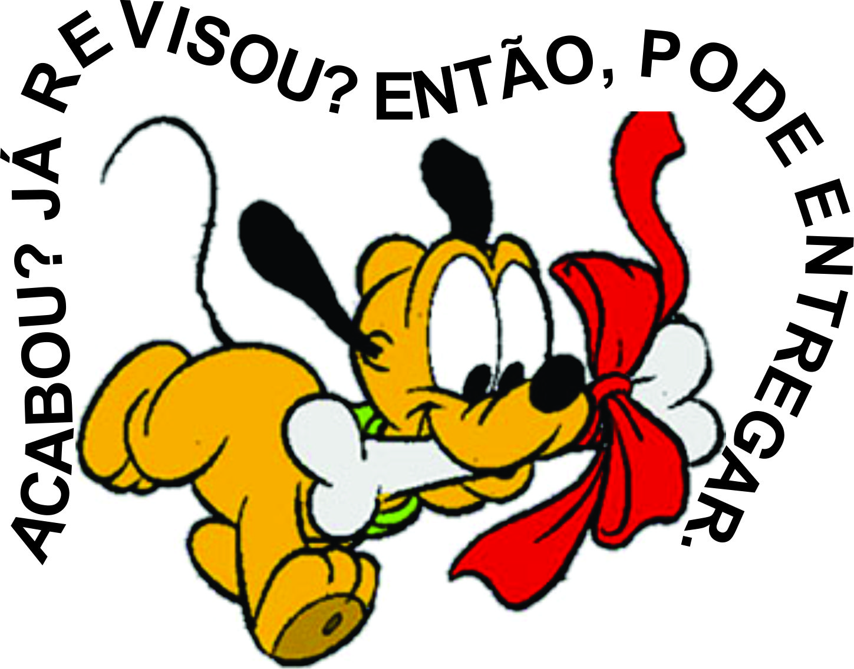
Ceará

Amazonas
Pará

c- A capital do Brasil é:
Bahia
Brasília

Faça com bastante atenção!

CENTRO EDUCACIONAL BRASIL PORTUGAL
Teacher: Márcia Cristine | Subject: English | Class:3° ano
Name: |  | Turno:



ATIVIDADE 19


